Contoh Proposal Usaha Makanan
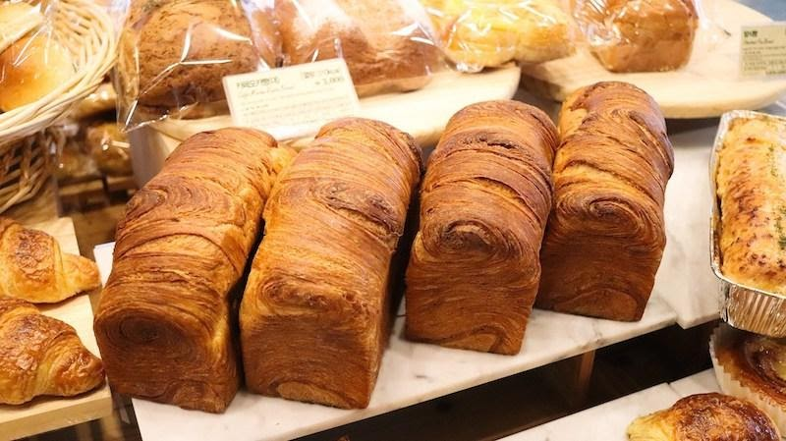

A. Judul
“Genzo Bakery”

B. Latar Belakang
Roti dan kue merupakan makanan yang sehat dan banyak dikonsumsi oleh masyarakat. Bahkan sebagian orang menggunakan roti sebagai makanan utama atau pengganti nasi. Kue juga dapat digunakan sebagai camilan atau perayaan tertentu.
Banyaknya masyarakat yang membutuhkan kue dan produk menjadi latar belakang dibuatnya bisnis ini.

C. Profil Perusahaan
Nama perusahaan : Genzo Bakery
Jenis perusahaan : Menjual produk (roti dan kue)
Alamat : Jln. Mawar No.9, Jakarta Timur

D. Deskripsi Produk

1. Alat dan bahan
- Gula pasir: 8 kg
- Tepung terigu: 18 kg
- Mentega: 8 kg
- Telur: 35 butir
- Garam: 100 gram
- Ragi: 500 gram
- Isi roti: selai coklat, nanas, strawberry (3 kg)

2. Cara membuat
- Siapkan alat dan bahan sesuai dengan ukuran atau timbangan.
- Campur terigu, ragi, garam, mentega, dan telur ke dalam wadah.
- Aduk campuran dengan menggunakan mixer dan tambahkan air secukupnya.
- Diamkan adonan selama 10-15 menit.
- Bagi adonan dan cetak sesuai keinginan.
- Memasukkan isian selai, kemudian panggang ke dalam oven dengan suhu 170ºC selama 15 menit.
- Dinginkan roti dan lakukan pengemasan.

E. Analisis SWOT

1. Strength
Bisnis ini menghasilkan produk berupa roti yang mempunyai cita rasa dan penampilan yang berbeda dengan roti lainnya atau unik.

2. Weakness
Roti mudah ditiru oleh orang lain dan tidak bisa bertahan lama.

3. Opportunity
Bisnis memiliki peluang yang besar karena masyarakat cenderung memiliki sifat yang konsumtif, meskipun produk mudah ditiru.

4. Threat
Banyak bisnis atau usaha lain yang juga menghasilkan produk berupa roti.

F. Pemasaran

1. Target Pasar
Target pasar pada bisnis bakery ini adalah seluruh masyarakat dari berbagai kalangan. Hal ini dikarenakan roti dapat dikonsumsi oleh siapa saja.

2. Metode Pemasaran
Promosi dapat dilakukan secara langsung yakni menjual roti tanpa perantara distributor, misalnya membuat toko. Selain itu, metode pemasaran yang dapat dilakukan ialah menggunakan media sosial, influencer, dan program afiliasi.

G. Deskripsi Finansial
Biaya produksi harian yang dibutuhkan pada bisnis ini, yakni:
- Gula pasir (8 kg) : Rp. 90.000,-
- Tepung terigu (17kg) : Rp. 125.000,-
- Mentega (8kg) : Rp. 80.000,-
- Telur (35 butir) : Rp. 55.000,-
- Garam (100 gram) : Rp. 22.000,-
- Ragi (500 gram) : Rp. 25.000,-
- Selai : Rp. 20.000,-
- Plastik (45 buah) : Rp. 50.000,-
Total biaya bahan baku = Rp. 467.000,-
Total biaya untuk alat = Rp. 300.000,-
Penjualan per hari = Rp. 1.300.000,-
Laba bersih = Rp. 1.300.000,- – (Rp. 467.000,- + Rp. 300.000,-) = Rp. 533.000,-

H. Penutup
Berdasarkan pembahasan tersebut, bisnis Genzo Bakery mempunyai peluang yang sangat bagus.

